|  |  |
| --- | --- |
|  |  |

**Муниципальное общеобразовательное учреждение**

**«Ширингушская СОШ»**

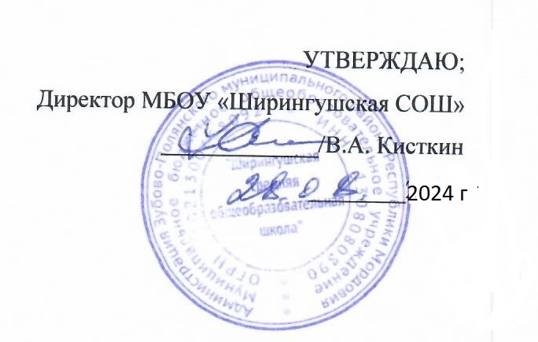

**Рабочая программа**

**Школьного спортивного клуба "АТЛАНТ"**

**Срок реализации: 2024-2025 учебный год**

Разработал: Учитель физической культуры

Шахов Роман Сергеевич

Ширингуши. 2024 г.

**Пояснительная записка**

Программа школьного спортивного клуба «АТЛАНТ» по спортивно - оздоровительному направлению в 1-11 классах подготовлена в соответствии с требованиями ФГОС ООО и концепцией физического воспитания.

Принимая в расчёт динамику состояния здоровья учащихся в школе, на заседании педагогического совета принято решение по проектированию комплексной программы внеурочной деятельности по спортивно-оздоровительному направлению для обучающихся 1-11 классов.

Программа призвана сформировать у учащихся устойчивые мотивы и потребности в бережном отношении к своему здоровью и физической подготовленности, в творческом использовании средств физической культуры в организации здорового образа жизни.

Новизна данной программы определена федеральным государственным образовательным стандартом основного общего образования.

Рекомендована учителям физической культуры общеобразовательных учреждений.

Внеурочная деятельность учащихся общеобразовательных учреждений объединяет все виды деятельности учащихся (кроме учебной деятельности), в которых возможно и целесообразно решение задач их воспитания и социализации. Согласно Базисному учебному плану общеобразовательных учреждений Российской Федерации организация занятий по направлениям внеурочной деятельности является неотъемлемой частью образовательного процесса. Время, отводимое на внеурочную деятельность, используется по желанию учащихся в формах, отличных от урочной системы обучения.

**1**. **Цель**: создания школьного спортивного клуба: организация и проведение спортивно-массовой работы в школе во внеурочное время;

**2**.**Задачи**спортивного клуба:

- активизация физкультурно-спортивной работы и участие всех учащихся в спортивной жизни школы;

- укрепление здоровья и физического совершенствования учащихся на основе систематически организованных обязательных внеклассных спортивно-оздоровительных занятий всех детей;

- закрепление и совершенствование умений и навыков учащихся, полученных на уроках физической культуры, формирование жизненно необходимых физических качеств;

- воспитание у школьников общественной активности и трудолюбия, творчества и организаторских способностей;

- подготовка к сдачи норм ГТО;

- профилактика асоциальных проявлений в детской и подростковой среде, выработка потребности в здоровом образе жизни.

**3. Функции клуба:**

- обеспечение внеклассных физкультурно-спортивных мероприятий с учащимися;

- проведение внутришкольных соревнований, товарищеских спортивных встреч между классами и другими школами;

- организация участия в соревнованиях, проводимых органами управления образования;

- проведение широкой пропаганды физической культуры и спорта в школе;

- расширение и укрепление материально-технической базы школы (оборудование школьных спортивных сооружений и уход за ними, ремонт спортивного инвентаря);

- формирование сборных команд образовательного учреждения для участия в соревнованиях более высокого ранга (районные и региональные соревнования).

**4**. **Организация работы** спортивного клуба школы:

Общее руководство деятельностью спортивного клуба школы осуществляет учитель по физической культуре

Шахов Р.С..

**5. Организация работы Клуба**  
Общее руководство по организации и созданию школьного спортивного клуба осуществляет директор школы или его заместитель по учебно- воспитательной работе;

Членами школьного спортивного клуба могут быть учащиеся 6-9 классов;

Количество членов Клуба, секций, команд не ограничивается;

Председатель Совета Клуба, его заместитель, выбираются из состава членов Клуба.

Судьи (арбитры) назначаются из числа наиболее подготовленных учащихся школы, капитанов команд.

**7**. **Права и обязанности** членов спортивного клуба школы

Члены спортивного клуба школы обязаны:

- посещать спортивные секции по избранному виду спорта;

- принимать активное участие в спортивных и физкультурно-оздоровительных мероприятиях школы;

соблюдать рекомендации школьного врача по вопросам самоконтроля и соблюдения правил личной гигиены;

- ежегодно сдавать нормативы по физической культуре;

- способствовать укреплению материально-спортивной базы школы;

Члены спортивного клуба имеют право совмещать посещение секций по различным видам спорта в случае успешной учебы в школе.

**8.** **Учёт и отчётность:**

В спортивном клубе школы ведется следующая документация:

- календарь спортивно- массовых мероприятий на учебный год;

- журнал учета занятий в спортивных секциях и группах общефизической подготовки;

**10. Ожидаемые конечные результаты:**

- увеличение количества учащихся, занимающихся в спортивных секциях;

- увеличение количества различных школьных спортивных соревнований для привлечения большего количества разновозрастных участников;

- увеличение % участников в региональных, муниципальных спортивно-массовых мероприятиях;

- повышение качества участия в различных конкурсах, соревнованиях и проектах, в результате которых появится спортивный инвентарь, оборудование, туристское снаряжение для массовых занятий физической культурой и туризмом.